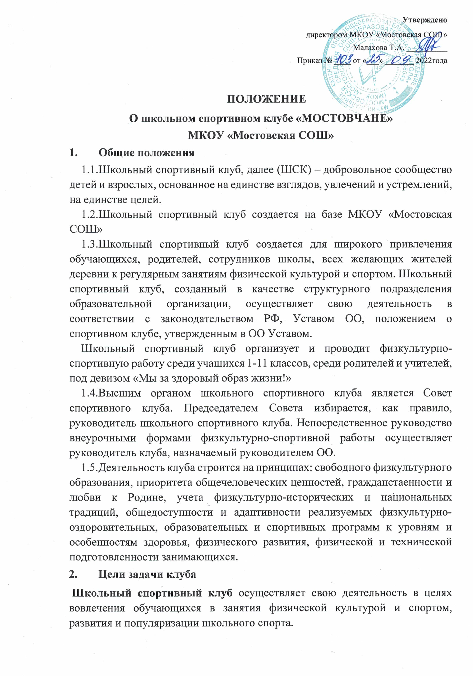

Основными задачами деятельности школьного спортивного клуба являются:

вовлечение обучающихся в систематические занятия физической культурой и спортом, формирование у них мотивации и устойчивого интереса к укреплению здоровья; организация физкультурно – спортивной работы с обучающимися; участие в спортивных соревнованиях различного уровня среди

образовательных организаций; развитие волонтерского движения по пропаганде здорового образа

жизни; оказание содействия обучающимся, членам спортивных сборных команд образовательной организации в создании необходимых условий для эффективной организации образовательного и тренировочного процесса; организация спортивно – массовой работы с обучающимися, имеющими

отклонения в состоянии здоровья, ограниченные возможности здоровья.

# Содержание работы клуба

В целях реализации основных задач **школьный спортивный клуб** осуществляет:

организацию и проведение спортивных, физкультурных и оздоровительных мероприятий в ОО, реализующей образовательные программы начального общего, основного общего и среднего общего образования, в том числе этапов Всероссийских соревнований обучающихся по различным видам спорта, проводимых в данной ОО; воспитание физических и морально – волевых качеств, укрепление здоровья обучающихся, социальной активности обучающихся и педагогических работников ОО посредством занятий физической культурой и спортом; проведение работы по физической реабилитации обучающихся, имеющих отклонения в состоянии здоровья, ограниченные возможности здоровья, привлечение их к участию и проведению физкультурно – оздоровительных и спортивных мероприятий; формирование команд по различным видам спорта и обеспечение их

участия в соревнованиях разного уровня;

пропаганду в ОО основных идей физической культуры, спорта,

здорового образа жизни; поощрение обучающихся, добившихся высоких показателей в физкультурно – спортивной работе;

информирование обучающихся о проводимых спортивных, физкультурных и оздоровительных мероприятиях в ОО.

В целях реализации дополнительных общеобразовательных программ, организации внеучебного времени обучающихся и создания благоприятного режима для их обучения **школьный спортивный клуб** осуществляет свою деятельность в течение всего учебного года, включая каникулы, в соответствии с расписанием занятий школьного спортивного клуба.

# Органы управления клуба

4.1. Высшим руководящим органом **школьного спортивного клуба** является Совет клуба.

4.2. Совет клуба утверждает: Положение клуба, разрабатывает и утверждает мероприятия по развитию физической культуры и спорта в общеобразовательном учреждении. Решения принимаются простым большинством голосов.

1. 3.Руководитель ОО назначает руководителя клуба, который осуществляет руководство деятельностью совета.
   1. В классах избирается физкультурный организатор (физорг).
   2. Заседания Совета клуба считаются правомочными, если в них участвуют более половины членов Совета.

# Права клуба

1. 1.**Школьный спортивный клуб** образовательной организации может иметь наименование, эмблему, вымпел и другую атрибутику.

5.2. Клуб имеет право:

безвозмездно пользоваться и распоряжаться принадлежащим ОО спортивными сооружениями, инвентарем и оборудованием в свободное от учебы время; в установленном порядке приобретать и выдавать членам спортивного клуба для пользования спортивный инвентарь и форму; осуществлять производственную, хозяйственную деятельность; при проведении физкультурно-оздоровительных и спортивных мероприятий использовать средства государственных и общественных организаций, спонсоров; командировать команды, учебные группы, специалистов физической культуры и спорта и отдельных спортсменов на соревнования, семинары и т.д.; награждать грамотами и медалями спортсменов.

# Члены школьного спортивного клуба, их права и обязанности

6.1. Членами клуба могут быть учащиеся, работники ОО, члены их семей, признающие Положение клуба.

6.2.Члены клуба имеют право:

избирать и быть избранными в руководящие органы клуба; заниматься физической культурой, спортом и туризмом в группах, секциях клуба;

пользоваться спортивными сооружениями и инвентарем,

принадлежащим клубу; носить спортивную форму,эмблему, значок клуба;

обсуждать вопросы работы физкультурных организаций, вносить предложения; открыто высказывать и отстаивать свое мнение при выработке и реализации решений и получать информацию о принятых мерах по поставленным вопросам.

6.3. Члены клуба обязаны:

активно участвовать в работе клуба, выполнять все решения руководящих органов; вести здоровый образ жизни, укреплять здоровье, регулярно заниматься физической культурой и спортом, улучшать свою физическую подготовленность и совершенствовать спортивное мастерство, готовить себя к высокопроизводительному труду и защите Родины; показывать пример организованности и дисциплинированности на учебных занятиях, соревнованиях и других мероприятиях; помогать школе в проведении массовых мероприятий; беречь имущество клуба; иметь собственную тренировочную форму для занятий.

# Финансовая деятельность клуба

7.1. Источниками финансирования клуба являются:

средства, выделяемые администрацией ОО на проведение

физкультурно-оздоровительной и спортивной работы с учащимися; добровольные поступления от физических и юридических лиц; прочие поступления.

# Реорганизация и прекращение деятельности клуба

8.1. Реорганизация и прекращение деятельности клуба производится решением руководителя ОО. В случаях, предусмотренных законодательством Российской Федерации, деятельность клуба может быть прекращена по решению суда.

8.2. Имущество, денежные средства, оставшиеся после ликвидации клуба, передаются ОО и используются на физкультурно-оздоровительную и спортивную работу.